
Les grandes dates de la conquête du ciel
CORRECTION

★ Mise en orbite de la Station Mir qui est le premier habitat permanent de l’homme dans l’espace.
★ Le russe, Youri Gagarine est le premier homme dans l’espace.
★ Thomas Pesquet est le 10ème français à partir dans l’espace pour rejoindre l’ISS lors de la mission Proxima.
★ Premier vol en ballon des frères Montgolfier.
★ Jean-Loup Chrétien est le premier spationaute français (mais aussi premier européen de l’ouest dans l’espace).
★ L’américain Neil Armstrong est le premier homme à marcher sur la Lune.
★ Mise en orbite du satellite Spoutnik 1 par la fusée Zemiorka.
★ Le français, Clément Ader est le premier homme à décoller du sol dans un engin motorisé. Il créé le mot « avion ».
★ Mise en orbite de la Station Spatiale Internationale, l’ISS (elle remplace la Station Mir).
★ La chienne Laïka, premier être vivant dans l’espace à bord de Spoutnik 2.
★ Premier vol de la fusée européenne Ariane depuis la base de Kourou.

Consigne :
En vous aidant de toutes les sources documentaires à votre disposition (internet, dictionnaire, revues, livres) et des indices, associez les événements suivants aux dates de la frise chronologique ci dessous. (Reportez uniquement les mots en gras dans les cases).






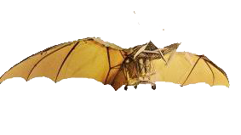
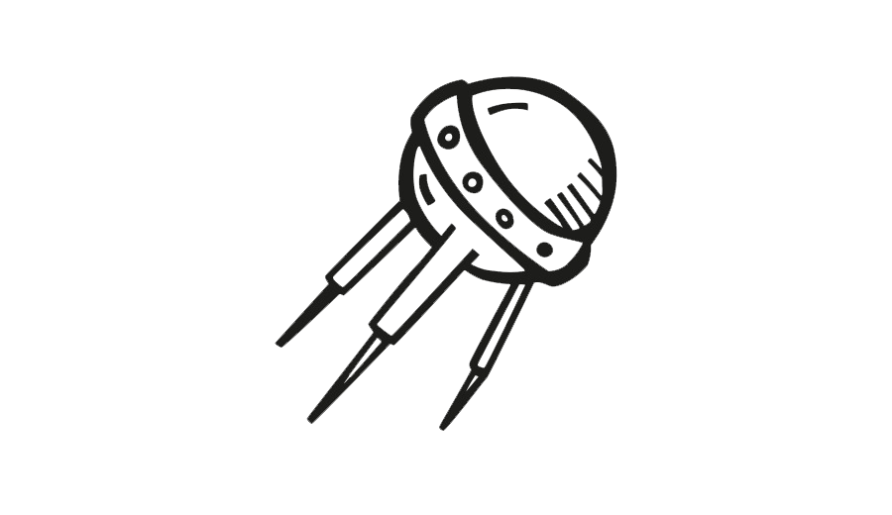
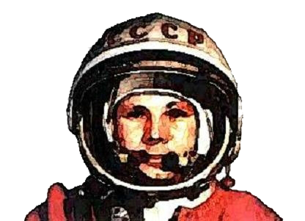
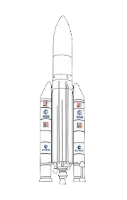
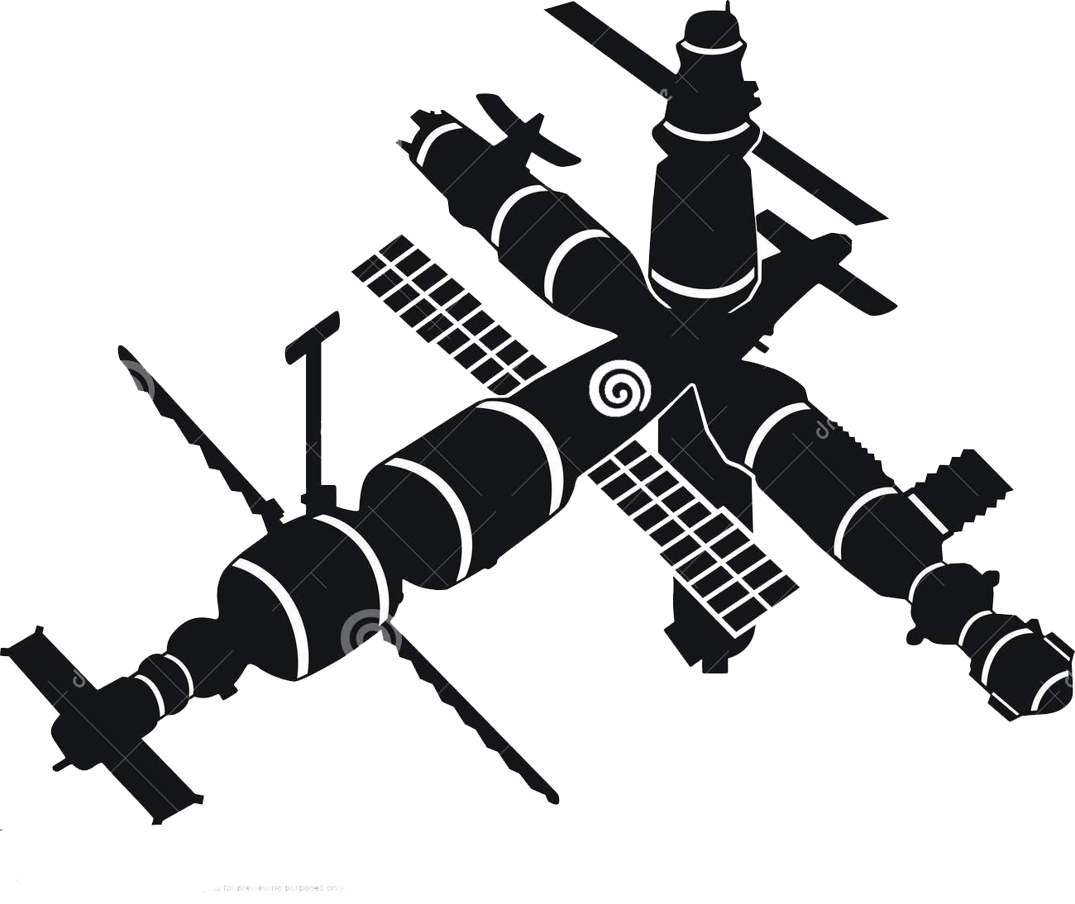
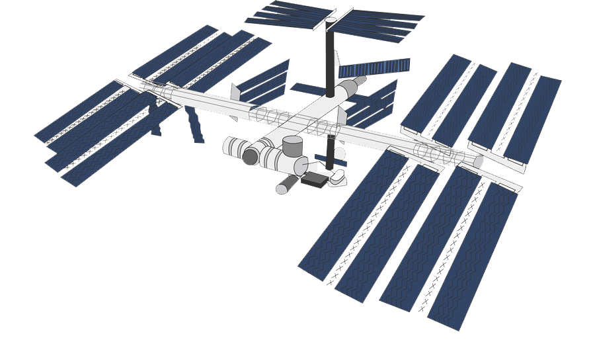

1783
19 février 1986
Frères Montgolfier
20 novembre 1998
9 octobre 1890
25 juin 1982
24 décembre 1979
21 juillet 1969
12 avril 1961
4
octobre
1957
3
novembre
1957
Clément
Ader
Thomas
Pesquet
Satellite
Spoutnik 1
Laïka
Youri
Gagarine
Neil
Armstrong
Ariane
Jean-Loup
Chrétien
Station
Mir
Station
Spatiale
Internationale
17 novembre 2016

